Laporan Tugas Pemograman Dasar Struct dan Union
Tugas Pemograman Dasar Week 10

Dosen Pengampu: Dr. Warsun Najib, S.T., M.Sc.


Disusun Oleh:
Ramadani Fadhlurrahman
NIM:
25/556288/TK/62743

Program Studi Teknologi Informasi
Fakultas Teknik
Universitas Gadjah Mada
Yogyakarta
2025

Daftar Isi
- Daftar Isi 2
- Soal 2
- Pembahasan 3
- Kesimpulan 5
- Lampiran

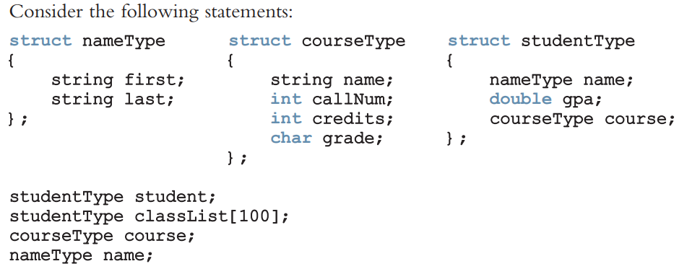
- Soal

- Mark the following statements as valid or invalid. If a statement is invalid, explain why.
- student.course.callNum = "CSC230";
- cin >> student.name;
- classList[0] = name;
- classList[1].gpa = 3.45;
- name = classList[15].name;
- student.name = name;
- cout << classList[10] << endl;
- for (int j = 0; j < 100; j++) classList[j].name = name;
- classList.course.credits = 3;
- course = studentType.course;

- Write a program that reads students’ names followed by their test scores. The program should output each student’s name followed by the test scores and the relevant grade. It should also find and print the highest test score and the name of the students having the highest test score. Student data should be stored in a struct variable of type studentType, which has four components: studentFName and studentLName of type string, testScore of type int (testScore is between 0 and 100), and grade of type char. Suppose that the class has 20 students. Use an array of 20 components of type studentType.
  - A function to read the students’ data into the array.
  - A function to assign the relevant grade to each student.
  - A function to find the highest test score.
  - A function to print the names of the students having the highest test score.
Your program must output each student’s name in this form: last name followed by a comma, followed by a space, followed by the first name; the name must be left justified. Moreover, other than declaring the variables and opening the input and output files, the function main should only be a collection of function calls.

- Pembahasan
- Mark the following statements as valid or invalid. If a statement is invalid, explain why
  - student.course.callNum = "CSC230";
tidak valid karena type data dari callNum sendiri adalah integer yang berarti bilangan bulat, sementara jika kita akan inputkan string maka terjadi ketidak sesuaian sehingga akan error.
  - cin >> student.name;
tidak valid, type data dari name adalah nameType, seharusnya didefenisikan lebih jelas karena nameType adalah struct dan mempunyai 2 member yang berbeda.
  - classList[0] = name;
tidak valid, karena type data dari classList adalah student type, sehingga dia mempunyai beberapa member, sedangkan name bertype data nameType
  - classList[1].gpa = 3.45;
valid.
  - name = classList[15].name;
valid.
  - student.name = name;
valid.
  - cout << classList[10] << endl;
tidak valid, karena classList[10] berisi berbagai member dan tidak mengembalikan suatu nilai pun.
  - for (int j = 0; j < 100; j++) classList[j].name = name;
valid.
  - classList.course.credits = 3;
tidak valid, karena classList adalah array, sehingga perlu menyebut indeks tertentu terlebih dahulu.
  - course = studentType.course;
tidak valid, karena studentType.course disini salah karena studentType sendiri adalah struct dan tidak berupa variabel.

- Write a program that reads students’ names followed by their test scores. The program should output each student’s name followed by the test scores and the relevant grade. It should also find and print the highest test score and the name of the students having the highest test score. Student data should be stored in a struct variable of type studentType, which has four components: studentFName and studentLName of type string, testScore of type int (testScore is between 0 and 100), and grade of type char. Suppose that the class has 20 students. Use an array of 20 components of type studentType.
- A function to read the students’ data into the array.
- A function to assign the relevant grade to each student.
- A function to find the highest test score.
- A function to print the names of the students having the highest test score.
Your program must output each student’s name in this form: last name followed by a comma, followed by a space, followed by the first name; the name must be left justified. Moreover, other than declaring the variables and opening the input and output files, the function main should only be a collection of function calls.

Source code:
#include <iostream>
#include <string>
using namespace std;

struct studentType{
string studentFName;
string studentLName;
int testScore;
char Grade;
};

void membaca_data_siswa(studentType students[]);
void menentukan_grade(studentType students[]);
int nilai_tertinggi(studentType students[]);
void siswa_nilai_tertinggi(studentType students[], int max);
void mengisi(studentType students[]);

int main(){
int max;
studentType students[20];
mengisi(students);

menentukan_grade(students);
max = nilai_tertinggi(students);

membaca_data_siswa(students);
cout<<"\nsiswa yang memperoleh nilai tertinggi adalah: \n";
siswa_nilai_tertinggi(students, max);
cout<<"nilai yang diperoleh dari siswa yang tertinggi adalah: "<< nilai_tertinggi(students);

return 0;
}

int nilai_tertinggi(studentType students[]){
int max = 0;
for(int i = 0; i < 20 ; i++){
if(students[i].testScore > max){
max = students[i].testScore;
}else if(students[i].testScore == max){
max = students[i].testScore;
}
}
return max;
}

void membaca_data_siswa(studentType students[]){
for(int i = 0; i < 20 ; i++){
cout<< i + 1 <<". "<<"Nama: "<< students[i].studentLName << ", " << students[i].studentFName << endl;
cout<<"Nilai : "<<students[i].testScore << endl;
cout<<"Grade : "<<students[i].Grade<<endl;
}
}

void siswa_nilai_tertinggi(studentType students[], int max){
int j = 0;
for(int i = 0; i < 20 ; i++){
if(students[i].testScore == max){
cout<< j + 1 << ". "<< students[i].studentLName << ", "<< students[i].studentFName << endl;
j++;
}
}
}

void menentukan_grade(studentType students[]){
for(int i = 0 ; i < 20 ; i++){
if(students[i].testScore <= 100 && students[i].testScore > 80){
students[i].Grade = 'A';
}else if(students[i].testScore <= 80 && students[i].testScore > 60){
students[i].Grade = 'B';
}else if(students[i].testScore <= 60 && students[i].testScore > 40){
students[i].Grade = 'C';
}else if(students[i].testScore <= 40 && students[i].testScore > 20){
students[i].Grade = 'D';
}else if(students[i].testScore <= 20 && students[i].testScore >= 0){
students[i].Grade = 'E';
}
}
}

void mengisi(studentType students[]){
for(int i = 0; i < 20 ; i++){
cout<<"masukkan nama depan dari siswa ke "<< i + 1 <<": ";
cin>>students[i].studentFName;
cout<<"masukkan nama belakang dari siswa: ";
cin>>students[i].studentLName;
cout<<"masukkan nilai yang diperoleh dari siswa: ";
cin>>students[i].testScore;
}
}

Penjelasan dari program yang telah dibuat
Program dibuat dengan menggunakan beberapa fungsi, dan sebuah struct untuk menyimpan sekumpulan data siswa. Dari sebuah struct terdiri dari beberapa member berikut penjelasannya:
- string studentFName;
ini adalah nama depan dari siswa dan bertype string.
- string studentLName;
ini adalah nama belakang dari siswa dan bertype string.
- int testScore;
ini adalah nilai yang didapatkan oleh siswa, bertype data integer.
- char Grade;
ini adalah grade yang didapatkan oleh siswa.
Ada beberapa fungsi yang telah dibuat berikut penjelasannya:
- void membaca_data_siswa(studentType students[])
Fungsi ini berguna untuk menampilkan data siswa kepada pengguna, fungsi ini bertype void sehingga tidak akan mengembalikan nilai apa, tujuan dari fungsi ini hanya menjalankan tugas. Isi dari badan fungsi ini adalah perulangan for beserta syntax cout untuk menampilkan data dari students.
- void menentukan_grade(studentType students[])
Fungsi ini berguna untuk mengatur grade yang diterima oleh siswa dan bergantung dari nilai yang didapatkan oleh siswa tersebut jika kurang dari 100 dan lebih dari 80 maka akan mendapatkan grade A, jika kurang dari 80 dan lebih dari 60 maka akan mendapatkan grade B, jika kurang dari 60 dan lebih dari 40 maka akan mendapatkan grade C, jika nilai kurang dari 40 dan lebih dari 20 maka akan mendapatkan grade D, jika nilai kurang dari 20 dan lebih dari 0 maka akan mendapatkan grade E.
- int nilai_tertinggi(studentType students[])
Fungsi ini bertujuan untuk mencari nilai tertinggi dari nilai yang telah didapatkan siswa. Dengan memanfaatkan perulangan for dan percabangan if, sehingga setiap value dari array students[i].score dibandingkan dengan value indeks yang lain.
- void siswa_nilai_tertinggi(studentType students[], int max)
Fungsi ini untuk mencari siswa yang memperoleh nilai tertinggi, dengan memanfaatkan nilai tertinggi yang telah didapatkan sebelumnya, kemudian menggunakan perulangan for dan percabangan if else sehingga dicari indeks yang mempunyai nilai sama dengan nilai tertinggi. Akan dicetak siswa-siswa yang meperoleh nilai tertinggi tersebut.
- void mengisi(studentType students[])
Fungsi ini untuk mengisi array students[], ini menggunakan perulangan for dari indeks 0 – 19 sehingga data-data siswa tersebut bisa diinputkan secara manual. Fungsi ini harus jalan terlebih dahulu karena ini akan mengisi array yang dimana akan digunakan pada fungsi-fungsi yang lain.
Pada int main() berisi pendeklarasian array students yang bertype studentType, gunanya untuk menyimpan data yang akan diinputkan kedalam array. Kemudian pada fungsi main() juga berisi out dan pemanggilan fungsi-fungsi yang telah dibuat tadi.

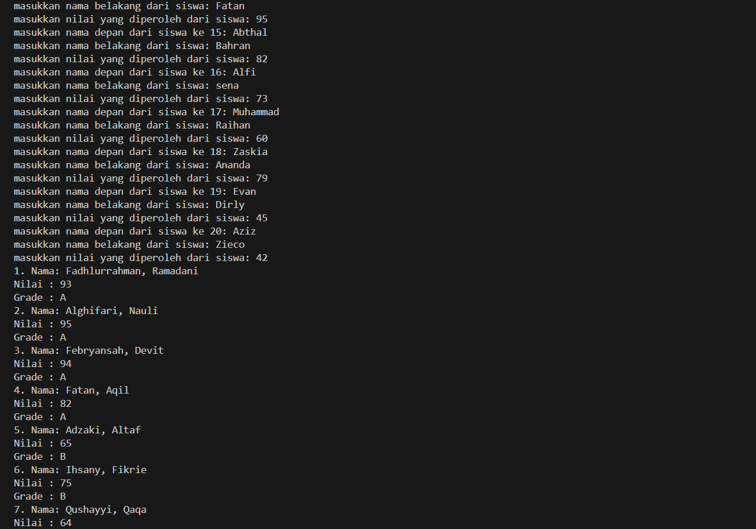
Ouput yang diberikan:
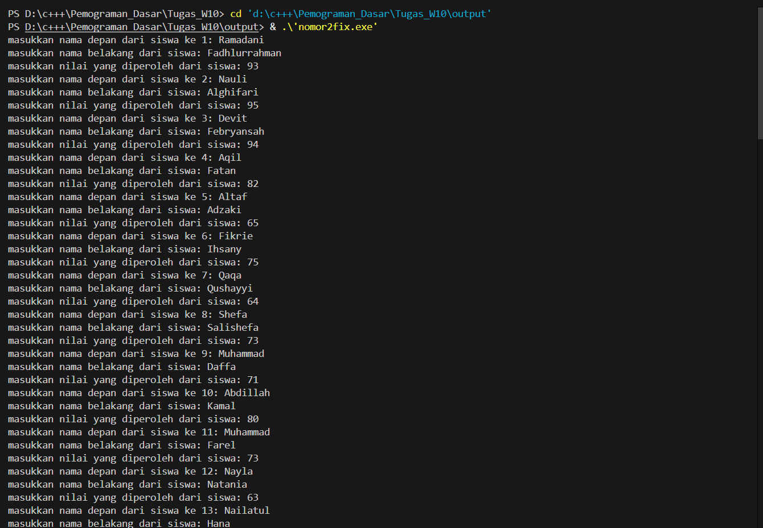

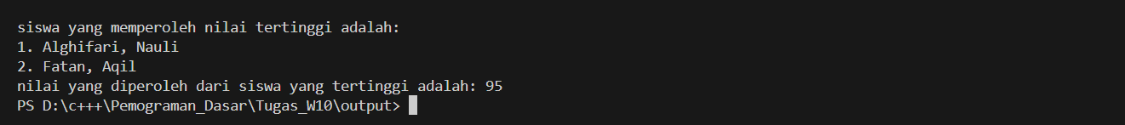
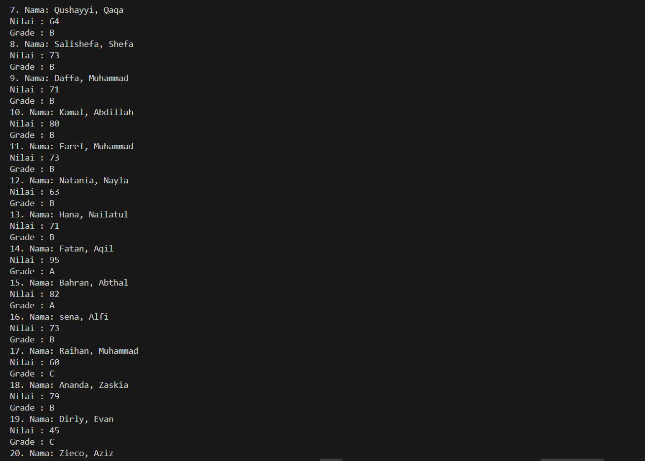
Lampiran
Source Code:

